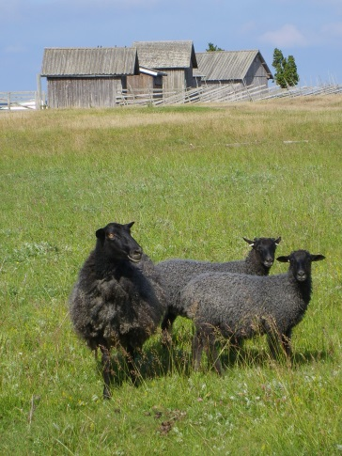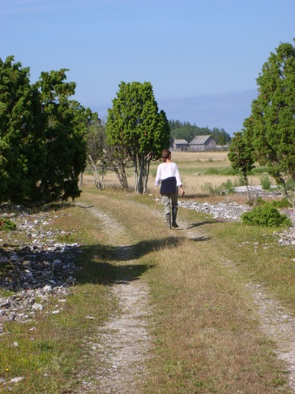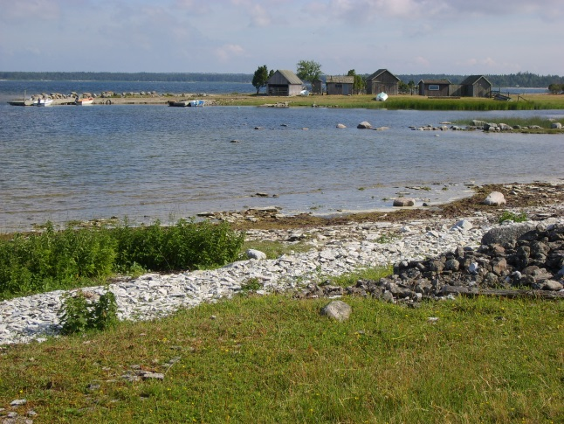
Komminister Gotland
Vi söker dig som vill arbeta som komminister på Gotland i Romaklosters pastorat, med tjänstgöring i Dalhems församling. Tjänsten är en tillsvidaretjänst med tillträde enligt överenskommelse.

Det här förväntar vi oss av dig
Du kommer att ha ett pastoralt ansvar för Dalhems församling och där ta dig an alla de skiftande uppgifter som hör till prästtjänsten i en landsbygdsförsamling. Du vill arbeta med gudstjänstutveckling och församlingsgemenskap. Du vill vara i en församling där vi hjälps åt, anställda, ideella och förtroendevalda. I din tjänst ingår att arbeta med konfirmander och unga ledare.
I pastoratet samverkar vi i arbetet med barn, unga och konfirmander. Du kommer att ha ett övergripande ansvar för denna del i pastoratet.
Du behöver vara van att arbeta både självständigt och i grupp, vara flexibel och ta egna initiativ. Det ingår regelbundet andakter på äldreboende och medverkan i församlingsrådet (på kyrkoherdens delegation).
Vi förutsätter att du har lägst B-körkort och tillgång till bil.

Dalhems församling
I Dalhems församling finns fem socknar Ekeby, Ganthem, Hörsne, Bara och Dalhem. I varje socken finns en medeltida kyrka förutom i Bara som har en ödekyrka. I alla kyrkor firas gudstjänst och kyrkliga handlingar. Vid Dalhems kyrka finns ett församlingshem med mycket barnverksamhet då skolan ligger mittemot. Dalhems kyrka är ett av de mest välbesökta turistmålen på ön, känd för sina vackra väggmålningar.
Till arbetslaget i Dalhem hör två deltidsmusiker, en församlingsassistent och klockare (kyrkvaktmästare).

Romaklosters pastorat på mellersta Gotland
Romaklosters pastorat bildades januari 2016. Här ingår församlingarna Roma, Dalhem, Vänge och Östergarn. Det innefattar 23 socknar med över 5000 invånare. Pastoratet har 5 prästtjänster, varav du blir en av oss.

Boende
Möjlighet finns att bo i Dalhems prästgård som tjänstebostad, dock är detta inte ett krav för tjänsten. Läs mer om att bo och leva på Gotland året runt: www.gotland.com Information om Gotland: skola vård omsorg m m finner du på www.gotland.se

För mer information om tjänsten och om att arbeta i Visby stift:
Kyrkoherde Pernilla Cramnell, 0498-260705
e-post : pernilla.cramnell@svenskakyrkan.se
Facklig kontakt, KyrkA, Kent Österdahl tfn 070-235 14 55
e-post: kent.osterdahl@svenskakyrkan.se
Facklig kontakt, Vision Bimbi Ollberg tfn 070-721 89 56
e-post: bimbi.ollberg@svenskakyrkan.se
Välkommen att höra av dig. Sänd ansökan, personligt brev och CV senast 3 maj, till:
Romaklosters pastorat per e-post: romaklosters.pastorat@svenskakyrkan.se eller till:
Postadress: Romaklosters pastorat, Roma prästgård 503, 622 54 Romakloster

